文档09 下拉框使用

在数据维护过程中，经常需要使用到下拉框，需要使用下拉框的场景：

1）字段是外键，例如图书类别，那么在图书维护哪里，图书类别就需要使用下拉框，但是在图书类别本身哪里不需要使用下拉框；

2）字段只能从几个固定的数据中取值：例如商品里边的是否在售字段只能取值：“是”和“否”，那也是需要用下拉框。

## 构造下拉框绑定所需数据项

### 表中的数据项

表中数据项，指下拉框中要展示的数据项是某个表内的数据，这里以图书类型为例，介绍如何把图书类型中的数据项构造为下拉框绑定所需要的集合。

1、创建图书类别的业务类“dbLibrary\bll\book\bks_BookType”，命名控件修改为“db.bll”，类前边加上public修饰符，已创建，则忽略。

2、在图书类别的业务类中添加方法bindDdl，通过该方法返回下拉框绑定时所需要的集合对象。

Sql语句的查询结果就是要绑定到下拉框项目信息。

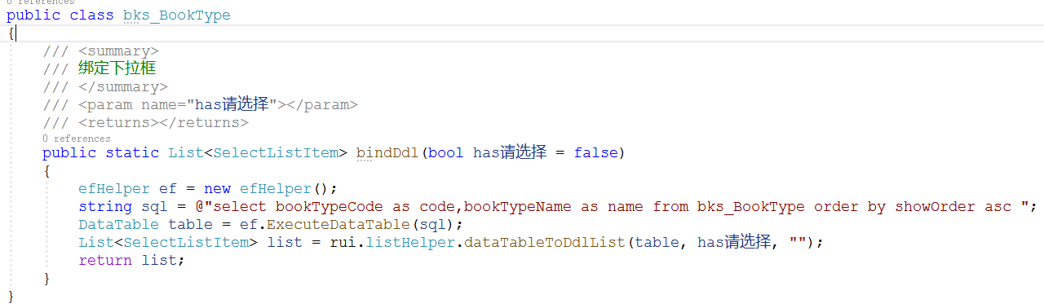

* **代码解读：**

1. 通过Sql语句查询图书表中要绑定的下拉框的数据，查询出来的数据中需要包含code列和name列，code对应到下拉框的Value，Name对应到下拉框的Text。
2. 通过封装方法获取数据
3. 通过封装方法把DataTable中的数据转为List<SelectListItem>返回。

3、将图书维护搜索栏中的图书类别换成下拉框

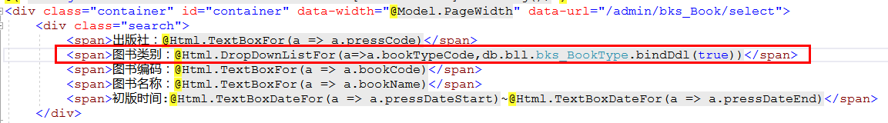

HTML辅助方法的第二个参数就是调用业务类中的方法来返回绑定数据项，下拉框用在搜索栏里边的时候，默认需要有“请选择”项目的，因此方法的“has请选择”参数需要传入True值。

### 固定的数据项

固定数据项，就是指下拉框的项目和表的数据没关系，是某几个固定的值，例如“是/否”，这些项目的Text属性和Value属性值是大多是相同的，这类的数据项生成List<SelectListItem>方法不放在具体表的业务类中，与具体项目有关的统一放在dbLibrary/prj/listHelperPrj.cs文件中，系统中默认提供的项目在dbLibrary/lib/ListHelper.cs文件中，不要去修改系统提供的这些代码，里边有具体的例子代码。

以生成“是/否”为例介绍如何编写代码：

1、在上边变量去定义一个变量存放用到的固定项，多个值用，风格。



2、提供对应方法利用属性值返回对应的List<SelectListItem>



3、将方法应用到图书搜索中的是否在售筛选条件（第八部分的代码中未添加该搜索条件，根据前边的介绍先给“dbLibrary\view\book\ bks_Book.cs”增加isSell筛选条件，否则如下代码会报错）

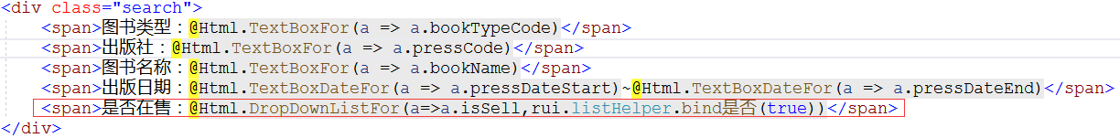

**辅助练习：**

把图书搜索界面中，图书类别和出版社两个文本框更换为下拉框，并能够实现数据搜索。

## 下拉框的联动

下拉框的联动指某个下拉框中的数据项可以随着另外一个控件的变化动态改变所绑定的数据项。

项目中：登录页面的组织下拉框，他里边的数据项就是动态变更的，当录入完登录账号后，会动态加载该账号允许登录的组织列表，这种是通过文本框的变化来动态改变下拉框所绑定的数据项。

**代码执行流程图**：

调用返回动态下拉项的Action

利用传入的参数获取需要下拉框需要展示的动态数据项

父控件前端事件触发后

把父控件值传给Action

利用前段传入的值调用业务类

以JSON字符串形式

返回需要的

动态数据项目

把Json字符串返回给View

利用返回的动态数据项

更新下拉框的项目

下拉框联动实现的基本方法：

1、编写后台业务方法根据参数动态生成绑定的项目（json方式返回结果）。

代码位于：dbLibrary\bll\rbac\rbac_UserOrg.cs

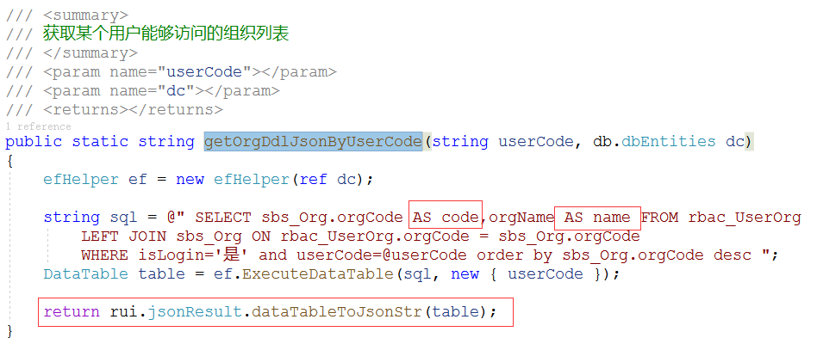

* **代码解读：**

1. 利用传入的参数获取下拉框应该显示的数据项，数据项中要包含code和name列。
2. 利用封装方法把DataTable数据转为JSON返回。

2、控制器中提供Action用来接收前端的请求，并调用业务类中的方法返回请求结果

代码位于：webSite\Controller\LoginController.cs

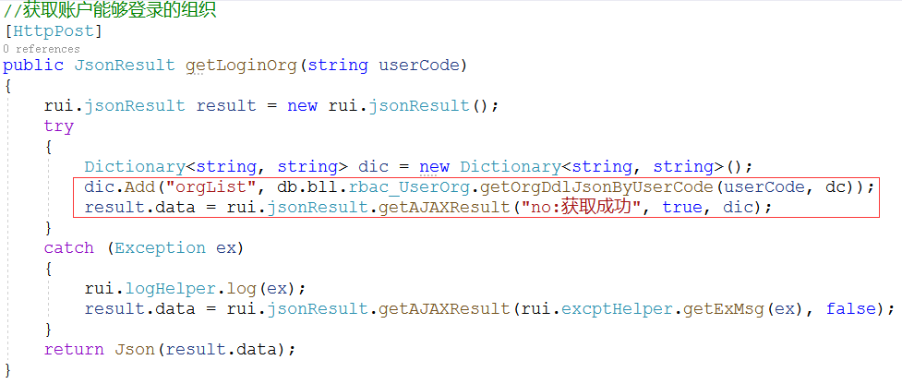

3）给联动触发控件的事件绑定前端代码，当事件触发后，获取控件值，并调用对应的Action，把Action的返回结果绑定到联动的下拉框中。

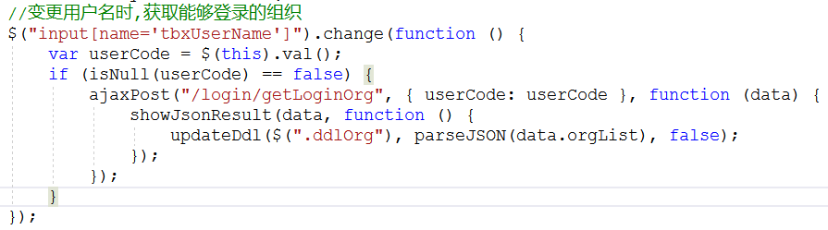

* **代码解读：**

1）当登录账号的文本框文本发生变更后

2）获取文本框的值，如果非空，则请求获取联动数据项的Action，并传入参数值

3）调用成功后，调用封装好的updateDdl方法，将返回的数据更新到指定的下拉框中。

**辅助练习：**

为了练习联动代码的写法，我们在图书搜索处，把图书做成下拉框，当图书类别变更后，能够把该类别下的图书绑定到图书下拉框中，写出实现的具体代码。

## 下拉框的扩展

下拉框在使用过程中，当数据项特别多的时候，使用起来不是很方便，为了能够提高使用体验，前端中提供了一些扩展插件，现在主要有：chosen和Select2

该项目中继承了chosen插件，要让下拉框支持chosen扩展，只要给下拉框class属性中加入“.inputSelect” 选择符即可。

**辅助练习：**

给图书类别下拉框增加“.inputSelect”选择符

## 多选下拉框

### 创建多选下拉框

[通过@Html.DropDownListMul](mailto:通过@Html.DropDownListMul)和@Html.DropDownListMulFor来创建多选下拉框，传递的参数和单选下拉框相同，多选下拉框一定要使用下拉框扩展，否则样式会出错。

把图书类别修改为多选下拉框查看效果。

### 获取多选下拉框的值

多选下拉框提交的时候，会给后台传递多个数据项，要在Action中获取到多选下拉框的值，需要采用如下的代码：

string value = rui.requestHelper.getValue ("下拉框name属性值");

选择的多个项会以“,”分割的形式返回，如果选择了A和B，则返回的值是“A,B”

要把“,”分割的多个值转成List<string>可以采用如下的方法

List<string> list = rui.dbTools.getList("a,b,c,");

或者获取的时候直接采用

List<string> list = rui.requestHelper.getList ("下拉框name属性值");